19. November 2015
Ansprechpartner
Silke Wodarczak
Standortkommunikation Hanau
Telefon +49 6181-6094
Telefax +49 6181-76094
silke.wodarczak@evonik.com
Evonik Technology & Infrastructure GmbH
Rellinghauser Straße 1-11
45128 Essen
Telefon +49 201 177-01
Telefax +49 201 177-3475
www.evonik.de

Geschäftsführung
Gregor Hetzke, Vorsitzender
Dr. Clemens Immanuel Herberg,
Stefan Behrens

Sitz der Gesellschaft ist Essen
Registergericht
Amtsgericht Essen
Handelsregister B 25884

Vier Transporter voller Hilfsbereitschaft

Im Oktober rief der Betriebsrat von Evonik in Hanau zu einer Sachspendenaktion für die Flüchtlinge in Hanau auf. Die Kolleginnen und Kollegen aus dem Industriepark Wolfgang ließen sich nicht lange bitten. Bereits nach wenigen Tagen machte sich der erste Transporter auf den Weg zur DRK-Spendenannahmestelle.

„Ich bin überwältigt von der riesigen Hilfsbereitschaft der Kollegen. Wir haben mit Unterstützung unserer Werkfeuerwehr mittlerweile den vierten Transporter voller Güter für den Alltag der Flüchtlinge bereitstellen können. Davor ziehe ich meinen Hut und bedanke mich herzlich für diese großartige Hilfsleistung“, sagt Initiator Hussin el Moussaoui vom Betriebsrat, der sich auch weiterhin über Spenden für die Neuankömmlinge freut.

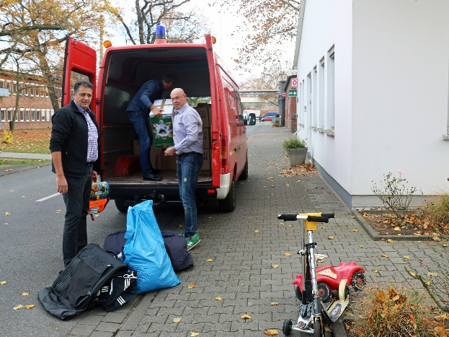
Kleidung, Spiele, Fahrräder, Bettwäsche: Die Mitarbeiter im Industriepark Wolfgang gaben alles!
Bild: Evonik Industries

Hilfe für mehr als 1.000 Flüchtlinge: Die Spenden der Mitarbeiter wurden zur DRK-Sammelstelle gebracht. Bild: Evonik Industries

Informationen zum Konzern
Evonik, der kreative Industriekonzern aus Deutschland, ist eines der weltweit führenden Unternehmen der Spezialchemie. Profitables Wachstum und eine nachhaltige Steigerung des Unternehmenswertes stehen im Mittelpunkt der Unternehmensstrategie. Die Aktivitäten des Konzerns sind auf die wichtigen Megatrends Gesundheit, Ernährung, Ressourceneffizienz sowie Globalisierung konzentriert. Evonik profitiert besonders von seiner Innovationskraft und seinen integrierten Technologieplattformen.

Evonik ist in mehr als 100 Ländern der Welt aktiv. Mehr als 33.000 Mitarbeiter erwirtschafteten im Geschäftsjahr 2014 einen Umsatz von rund 12,9 Milliarden € und ein operatives Ergebnis (bereinigtes EBITDA) von rund 1,9 Milliarden €.

Rechtlicher Hinweis
Soweit wir in dieser Pressemitteilung Prognosen oder Erwartungen äußern oder unsere Aussagen die Zukunft betreffen, können diese Prognosen oder Erwartungen der Aussagen mit bekannten oder unbekannten Risiken und Ungewissheit verbunden sein. Die tatsächlichen Ergebnisse oder Entwicklungen können je nach Veränderung der Rahmenbedingungen abweichen. Weder Evonik Industries AG noch mit ihr verbundene Unternehmen übernehmen eine Verpflichtung, in dieser Mitteilung enthaltene Prognosen, Erwartungen oder Aussagen zu aktualisieren.

